Делимся опытом
Конструирование из бумаги «Бумажный флюгер»

Сейчас магазины переполнены самыми разными безделушками для детей всех возрастов. Кроме того, малыши учатся управляться с гаджетами, еще сидя в коляске. Так, может быть, надо их заинтересовать чем-то, что они создадут своими руками? К примеру, вертушку из бумаги.
Вертушка из бумаги (или бумажный флюгер) – это любимая игрушка каждого ребенка. Особенно такие вертушки популярны в теплое время года, когда детишки долго могут гулять на улице даже в ветреную погоду. В любой песочнице эта игрушка не останется без внимания ваших детишек.
Бумажный флюгер – яркая игрушка, которая крутится на ветру. Флюгер очень легко сделать своими руками, причём любой расцветки и самых разных размеров.
Вот и мы с ребятами решили во время прогулки сделать такие игрушки. Дети очень старательно и с увлечением занимались изготовлением бумажных флюгеров, которые они украшали по своему желанию. С большим удовольствием ребята играли вертушками из бумаги, сделанными своими руками.

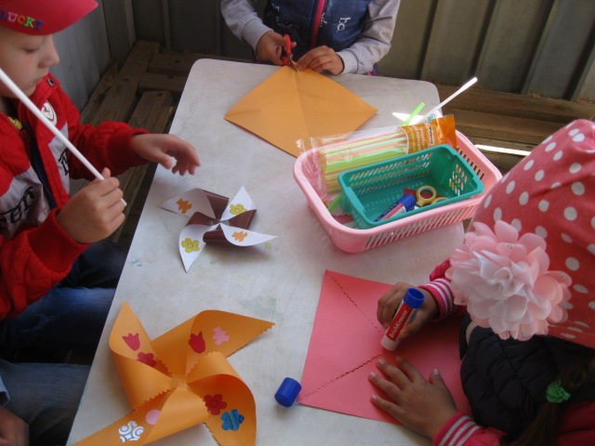

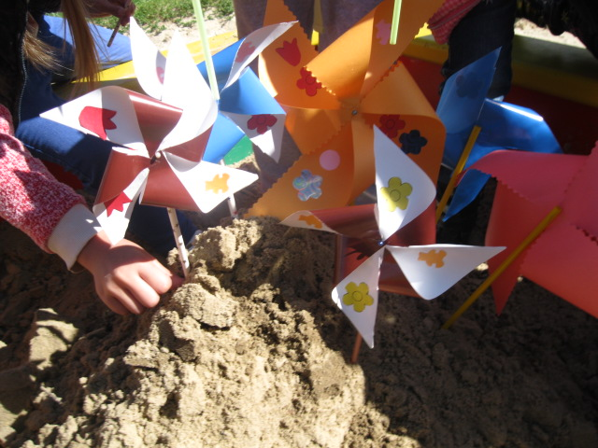
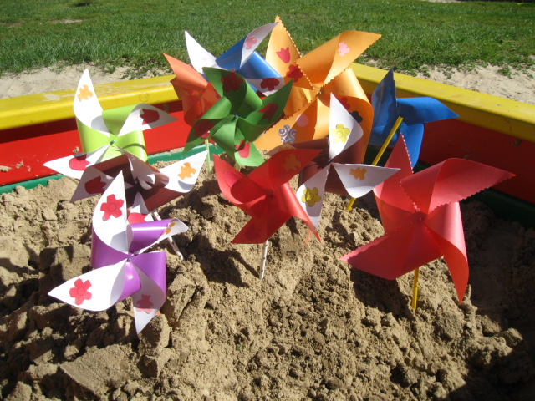

Воспитатель
Пруцкова Вера Николаевна

